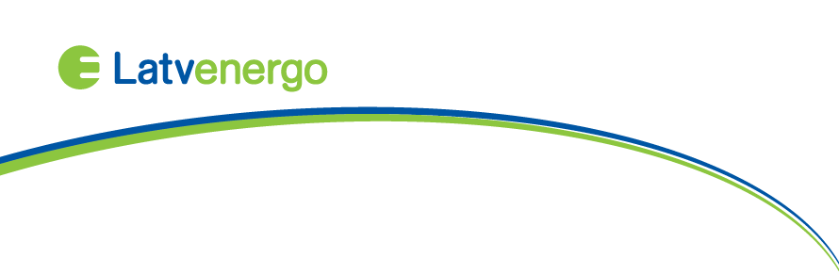
AS ”Latvenergo”, kas nodarbojas
ar elektroenerģijas un siltumenerģijas ražošanu un tirdzniecību, informē

Informācija medijiem
18.01.2016

Arī 2016.gadā AS “Latvenergo” turpinās nodrošināt
Aizsargātā lietotāja tirdzniecības pakalpojumu

Vai arī 2016. gadā būs valsts atbalsts Aizsargātajiem lietotājiem un kurš tirgotājs to nodrošinās?
Jā, atbalsts būs un 2016.gadā ir paplašināts saņēmēju loks. Aizsargātā lietotāja tirdzniecības pakalpojumu līdz 2015. gada 31. decembrim nodrošina AS „Latvenergo”. Elektroenerģijas tirgotāju, kas turpmāk sniegs Aizsargātā lietotāja tirdzniecības pakalpojumu, izvēlēsies publiskā konkursā, un Ministru kabinetam, pamatojoties uz sociālekonomisko faktoru analīzi, būs jānosaka Aizsargātā lietotāja tirdzniecības pakalpojuma saturs (cena, apjoms). Tā kā 2015.gada otrajā pusē tika paplašinātas atbalsta saņēmēju mērķgrupas, konkursa procedūra par pakalpojumu sniedzēju nav notikusi. Tādēļ AS “Latvenergo” turpina nodrošināt valsts atbalstu paplašinātajām mērķgrupām.

Kas varēs elektroenerģiju pirkt par zemāku cenu 2016. gadā?
Sākot ar 2016. gada 1. janvāri, ir noteiktas šādas mērķgrupas, kurām ir piešķirts aizsargāta lietotāja statuss aizsargātā lietotāja tirdzniecības pakalpojuma saņemšanai:
- trūcīga vai maznodrošināta ģimene (persona);
- daudzbērnu ģimene (ģimene, kurā aug 3 un vairāk bērni līdz pat 24 gadu vecumam, ja vien viņi turpina mācīties);
- ģimene (persona), kuras aprūpē ir bērns invalīds;
- persona – I grupas invalīds.

Kāds atbalsts tiks piešķirts Aizsargātajiem lietotājiem 2016. gadā?
Valsts atbalsta programmas ietvaros 2016.gadā daudzbērnu ģimenes (ģimenes, kurās aug 3 un vairāk bērni līdz 24 gadu vecumam, ja bērni mācās) katru mēnesi par pirmajām 300 izlietotajām kilovatstundām var norēķināties par cenu, kas atbilst Starta tarifam (šo cenu veido elektroenerģija – 0,0131 EUR/kWh - un attiecīgajā norēķinu periodā spēkā esošais tarifs par sistēmas pakalpojumiem, OIK un PVN likme), bet par pārējām – atbilstoši izvēlētajam Elektrum produktam. Savukārt maznodrošinātas un trūcīgas mājsaimniecības, I grupas invalīdi, kā arī ģimenes, kuru aprūpē ir bērns invalīds katru mēnesi var saņemt atbalstu pirmajām simts patērētajām kilovatstundām.

Kā pieteikties atbalstam maznodrošinātām un trūcīgām personām?
Tieši tāpat kā 2015.gadā, arī no 1.janvāra maznodrošinātām un trūcīgām personām atbalstu AS „Latvenergo” piešķirs katru mēnesi saņemot datus no pašvaldību sociālajiem dienestiem.
Trūcīga vai maznodrošināta persona aizsargātā lietotāja tirdzniecības pakalpojumu saņems, ja trūcīgas vai maznodrošinātas personas statuss tai ir bijis piešķirts iepriekšējā kalendāra mēnesī. Tātad tās trūcīgās vai maznodrošinātās personas, kurām atbilstošs statuss bijis 2015. gada decembrī, jau par janvārī patērēto elektroenerģiju varēs norēķināties, izmantojot atbalstu. Klientam, kļūstot par aizsargāto lietotāju un sākot saņemt atbalstu, tiks nosūtīta informācija ar paskaidrojumu par turpmāko norēķinu kārtību.

Vai atbalsts var summēties, ja aizsargātais lietotājs ir gan daudzbērnu ģimene, gan maznodrošināta persona?

Nē. Vienlaikus ir iespējams saņemt tikai vienu atbalsta veidu. Piemēram, daudzbērnu ģimene ar trūcīgās ģimenes statusu var saņemt tikai atbalstu, kas ir paredzēts daudzbērnu ģimenēm, bet nevar vienlaicīgi saņemt atbalstu trūcīgām personām

Vai varu saņemt valsts atbalstu, ja dzīvoju īrētā mājoklī?
Jā, atbalstu variet saņemt, ja vien īpašniekam vai apsaimniekotājam ir noslēgts līgums ar AS “Latvenergo”. Svarīgi, ka valsts atbalstu var attiecināt uz jebkuru Latvenergo līgumu. Atbalstu var saņemt arī tad, ja ģimene dzīvo īrētā īpašumā vai par elektroenerģiju norēķinās ar apsaimniekotāju. Šajā gadījumā klientam ir jānorāda līguma numurs, uz kuru atbalstu nepieciešams attiecināt.

Kā valsts atbalstu var saņemt daudzbērnu ģimenes, ģimenes, kurās aug bērns invalīds vai 1.grupas invalīdi?
Daudzbērnu ģimenēm, ģimenēm, kuras aprūpē ir bērns invalīds, kā arī 1.grupas invalīdiem atbalstam būs jāpiesakās elektrum.lv vai arī klātienē Latvenergo klientu apkalpošanas centrā. Ja daudzbērnu ģimene atbalstu ir saņēmusi 2015.gadā, tirgotājs atkārtoti pārbaudīs informāciju un atbalstu piešķirs automātiski. Savukārt tām daudzbērnu ģimenēm, kurās aug bērni līdz 24.gadu vecumam un kuri turpina mācības, būs jāpiesakās elektrum.lv, Atbilstošu Ministru kabineta noteikumiem, dati tiks pārbaudīti un tirgotājs paziņos klientam par atbalsta piešķiršanu un turpmāko norēķinu kārtību.

Ivita Bidere
AS „Latvenergo”
Preses sekretāre
Tālr.: 67728809; 29279158
ivita.bidere@latvenergo.lv

